BEST/EDU - sikker elektronisk sending av dokument

Sende ein utgåande journalpost
- Opprett ein journalpost på vanleg måte
- Set feltet journalkategori til B for BEST (markert med 1 i skjermbilete på neste side)
- Legg inn mottakar frå identitetsregisteret og sjekk at mottakar ligg inne med organisasjonsnummer
- Opprett dokumentet og set status på journalpost til F for ferdig (markert med 2 i skjermbilete)
- Ekspeder journalposten ved å trykke på meny – 15 .ekspeder (markert med 3 i skjermbilete)

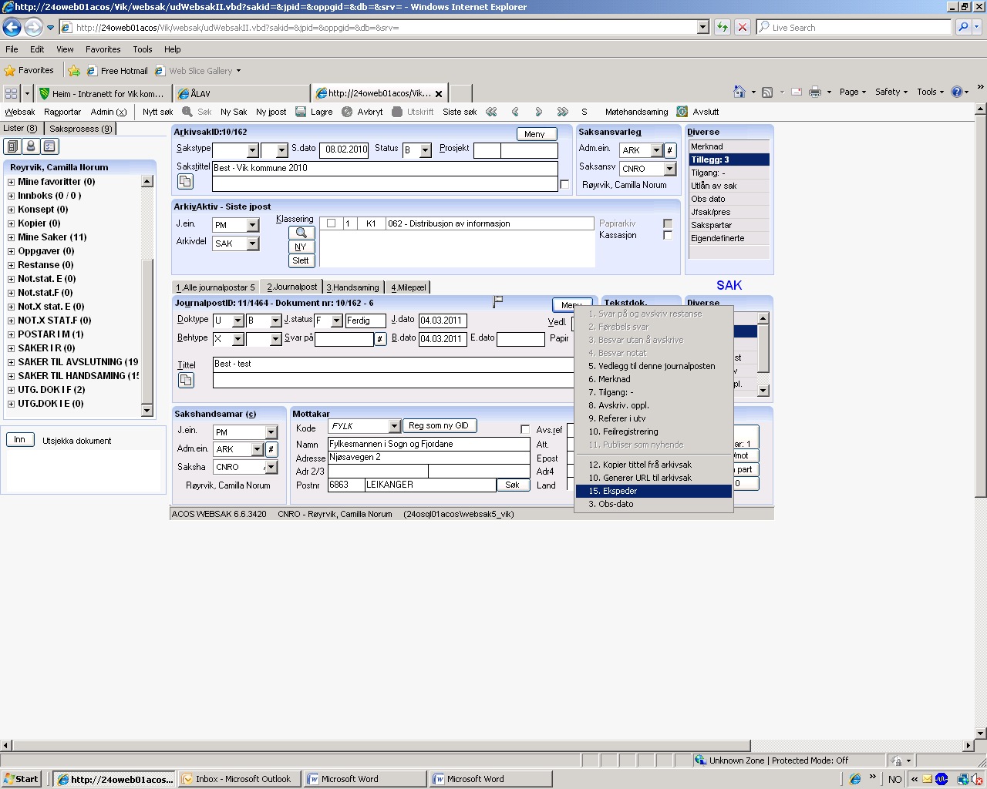
3
1
2
Vel kva type utsending dette er og trykk på neste:
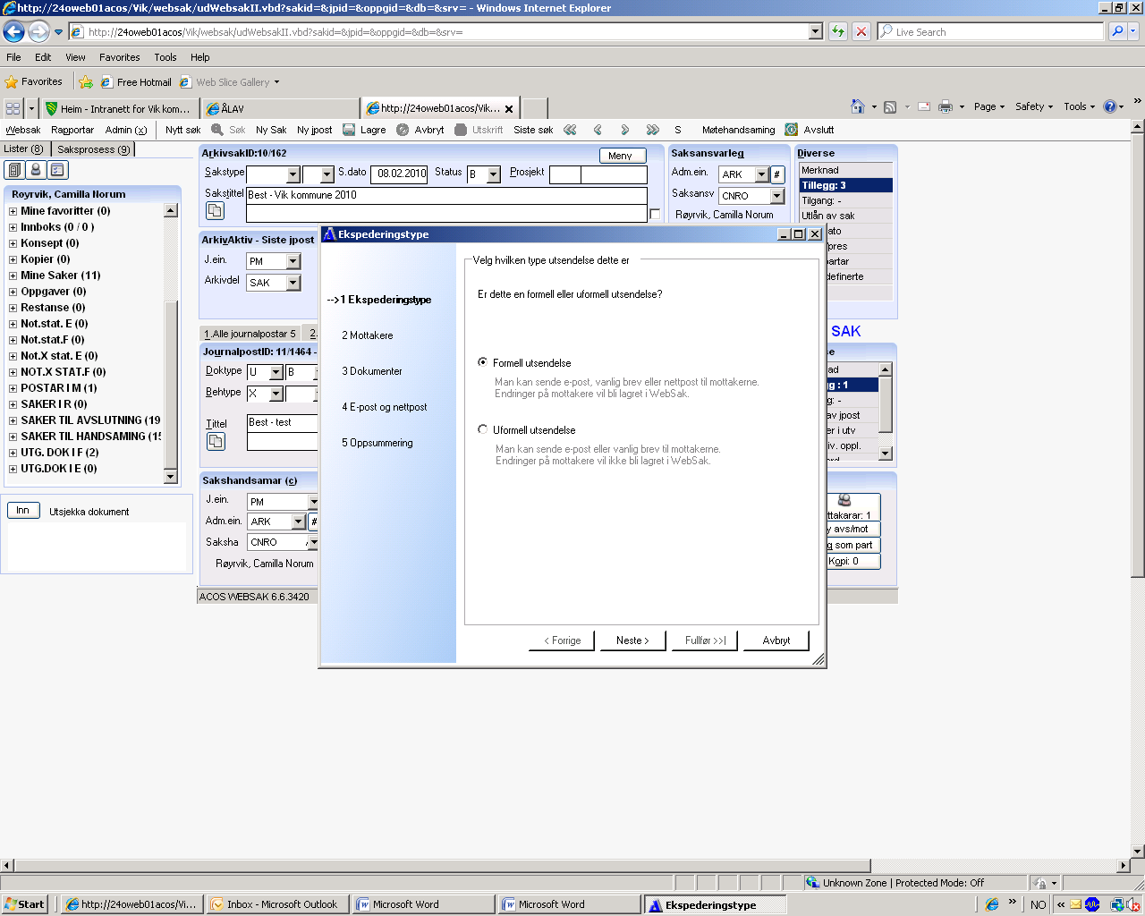
Då får du opp eit bilete der du hakar av BEST som ekspederingsmetode:
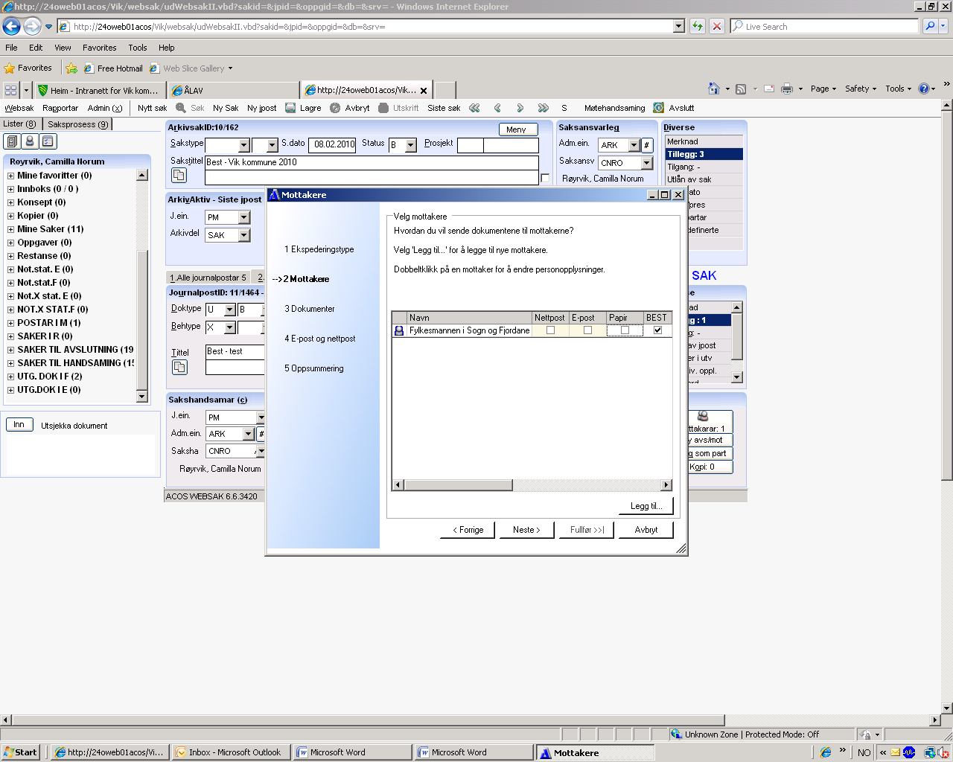
Gå gjennom vegvisaren ved å trykke neste til du kjem til oppsummering der du trykkjer fullfør. Dokumentet blir no sendt, og det legg seg eit vedlegg til journalposten, som stadfestar at dokumentet har vorte ekspedert med BEST. Kontroller at stadfestinga har status OK.

